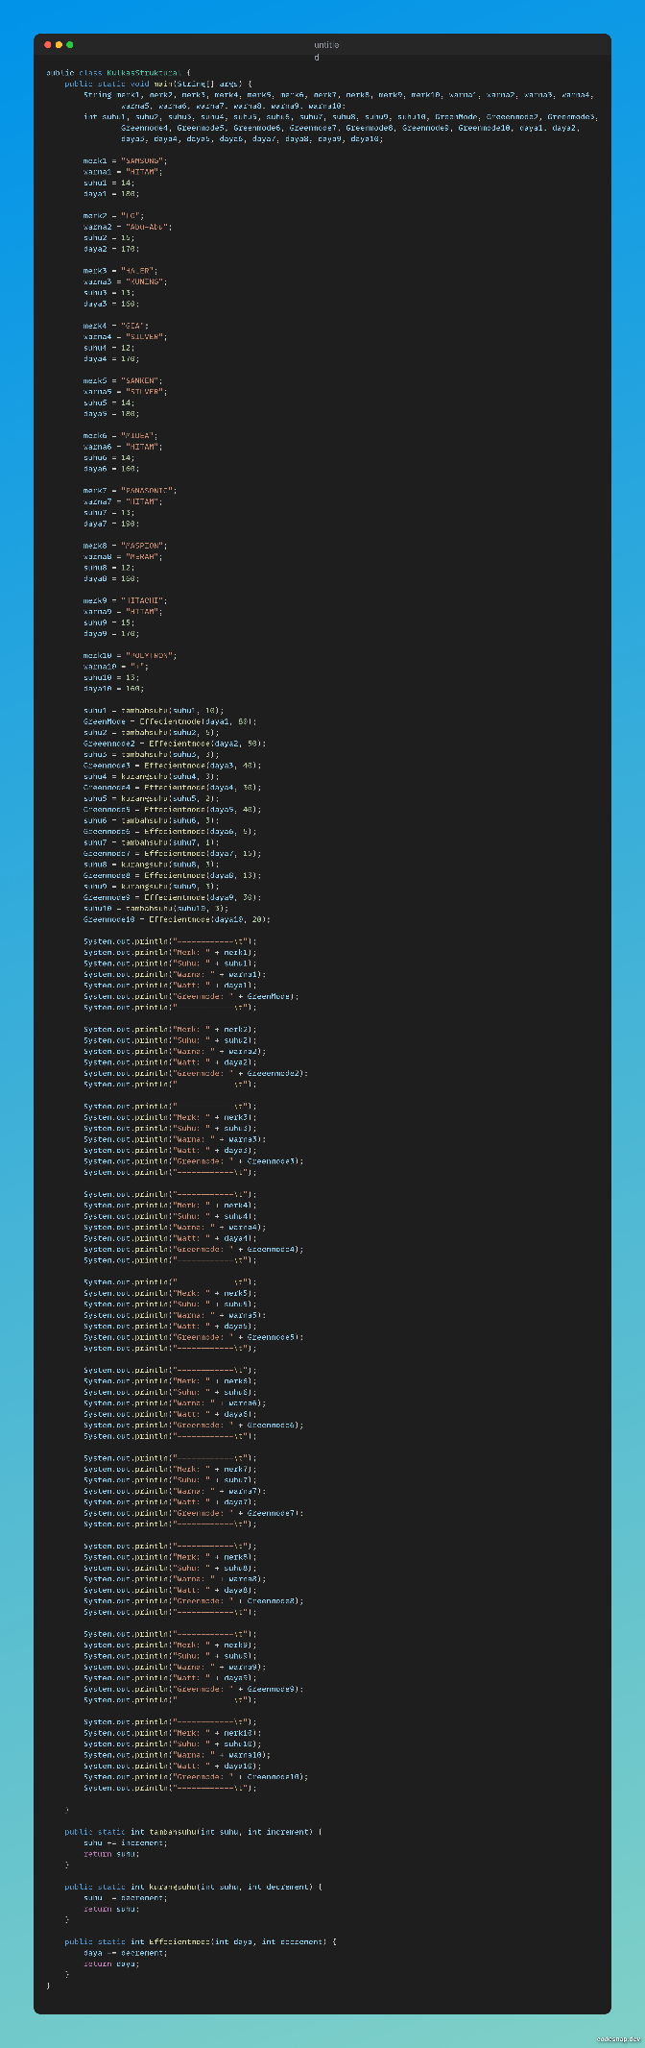NAMA : AXELO MATTHEW TERANG BARUS

KELAS : SIB 2C

NO ABSEN: 09

GAMBAR 1.0 PRAKTIKUM 1

FULL MODIFY OBJECT KULKAS

HASIL PRAKTIKUM 1

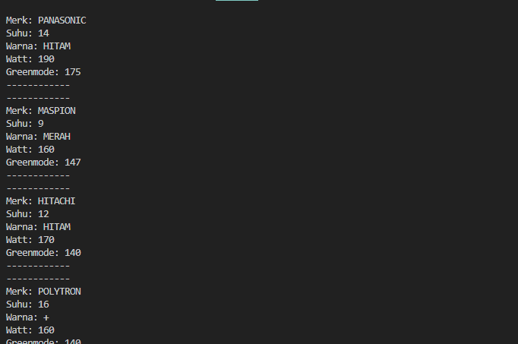

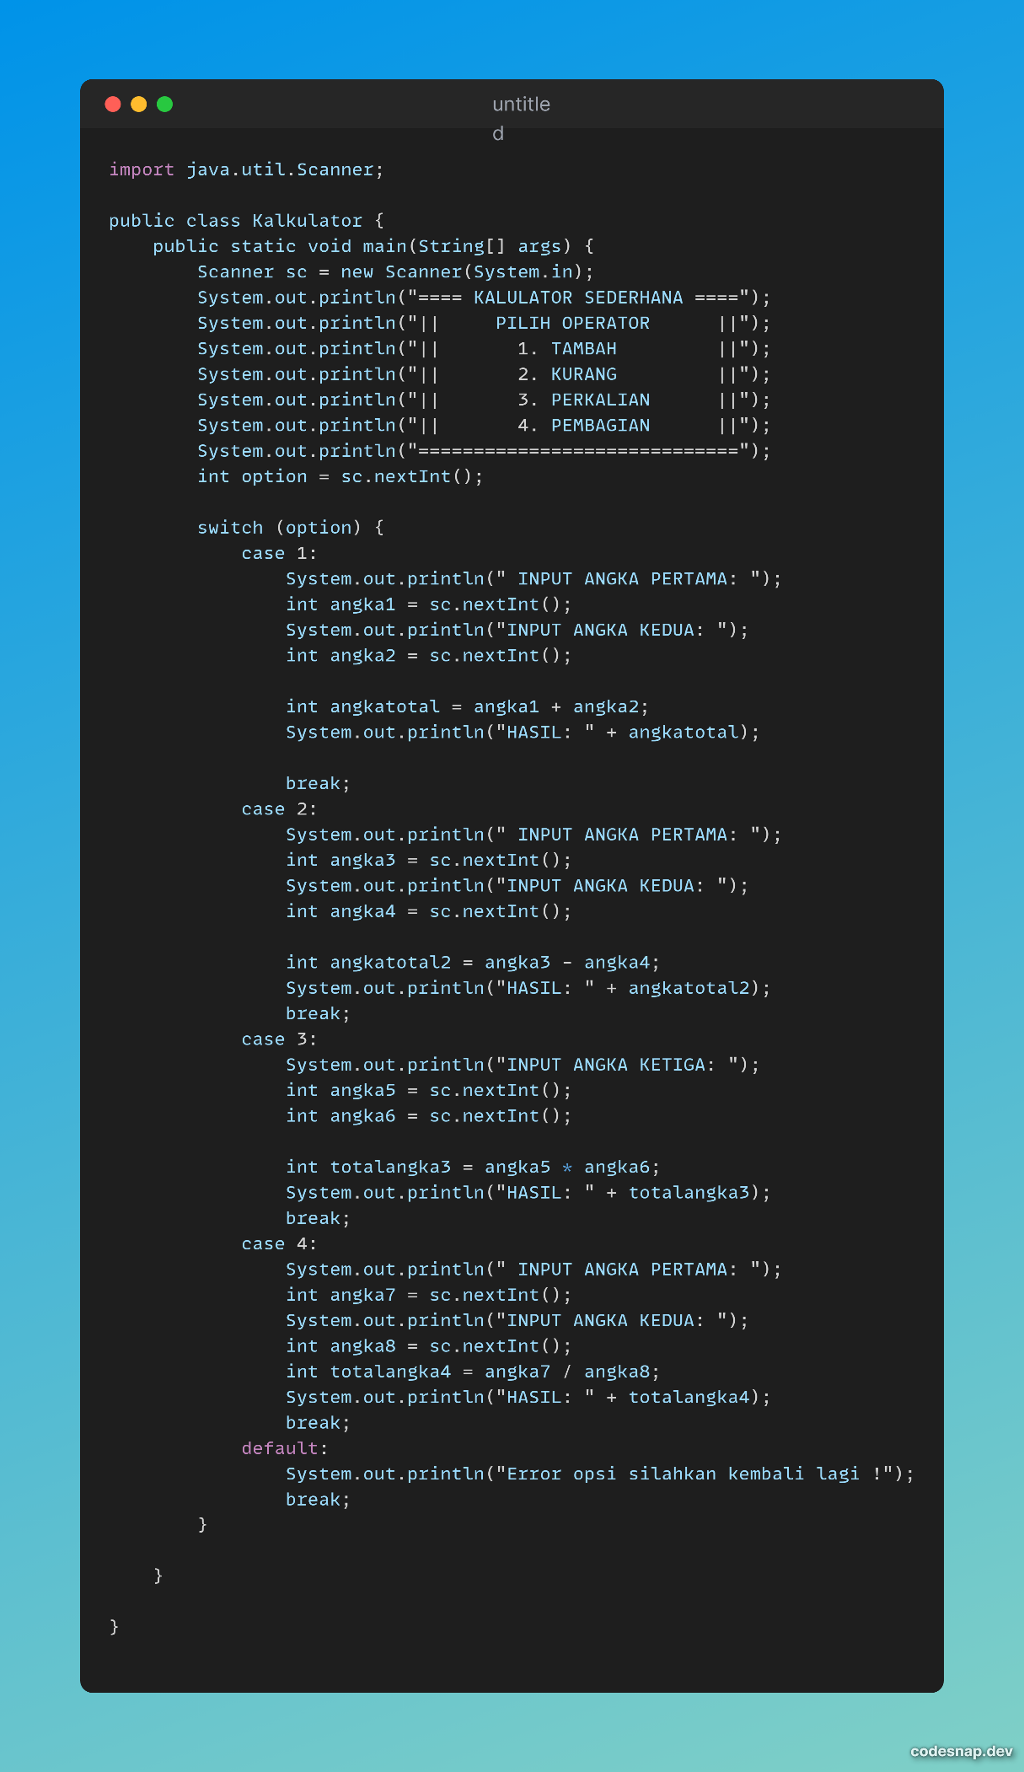GAMBAR 1.2

PRAKTIKUM 2

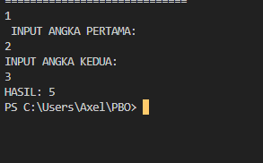HASIL OUTPUT PRAKTIKUM 2

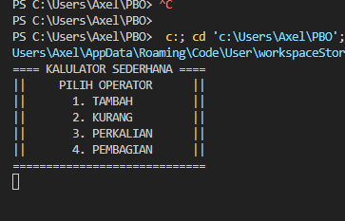

Kekurangan : Pada code structural terdapat banyak line code Dimana ini membuat efesiensi memory akan lebih berat dan line code nya terlalu banyak yang membuat kebingunan untuk yg membaca nya.

TUGAS PBO

MINGGU 1

5 OBJEK BESERTA ATRIBUT DAN METHOD

1. KIPAS ANGIN

Atribut: Merk, Jenis seri, ukuran, jenis kipas angin

Method: Memberikan angin, menyejukkan ruangan

1. KULKAS

Atribut: Merk, seri kulkas, watt (daya), tipe kulkas

Method: Menjaga makanan beku (frozen food), melindungi dari basi cepat pada makanan

1. LAPTOP

Atribut: Merk, tipe laptop, no seri, memory, storage, spec cpu/gpu

Method: Mengetik, mengoperasikan program, menerima internet

1. GITAR

Atribut: Jenis gitar, seri gitar

Method: membunyikan nada, membentuk ritme nada menjadi music

1. MOBIL

Atribut: Jenis mobil, no seri, plat nomor, data stnk, no mesin, keluaran mobil

Method: dapat maju mundur, bergerak kiri-kanan, dapat di rem dan di gass